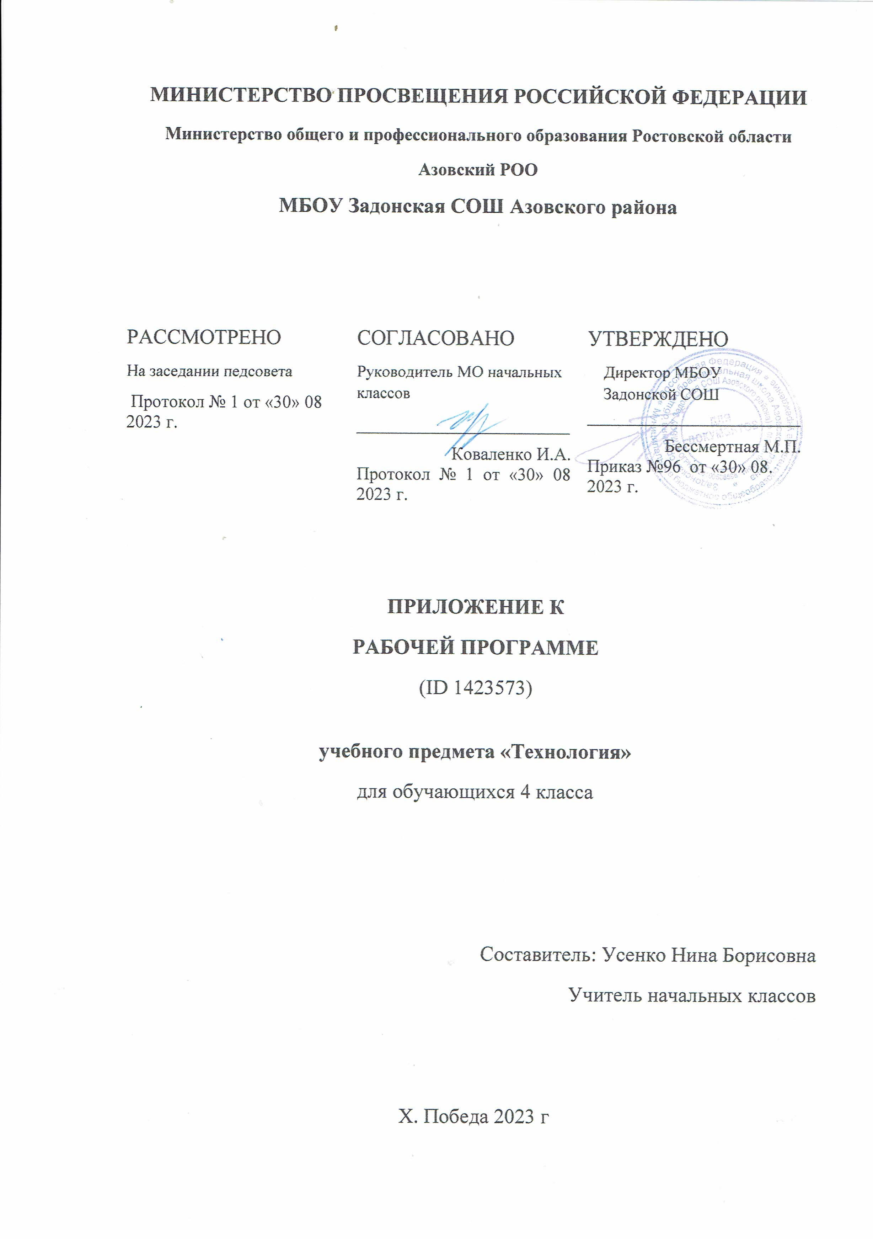

ТЕМАТИЧЕСКОЕ ПЛАНИРОВАНИЕ4 КЛАСС
№ п/п | Наименованиеразделов и темпрограммы | Количествочасов |  |  | Электронные (цифровые) образовательныересурсы
 |  | Всего | Контрольныеработы | Практическиеработы
1 | Повторение и обобщение изученного в третьем классе | 1 | 0 | 0 | http://school-collektion.edu/ru
2 | Информационно-коммуникативныетехнологии | 3 | 0 | 0 | http://www.nachalka.com/biblioteka
3 | Конструированиеробототехническихмоделей | 5 | 0 | 0 | http://school-collektion.edu/ru
4 | Конструирование сложных изделий из бумаги и картона | 5 | 0 | 0 | http://www.nachalka.com/biblioteka
5 | Конструирование объемных изделий из разверток | 3 | 0 | 0 | http://school-collektion.edu/ru
6 | Интерьеры разных времен. Декор интерьера | 3 | 0 | 0 | https://www.n-shkola.ru/
7 | Синтетическиематериалы | 5 | 0 | 0 | https://resh.edu.ru/
8 | История одежды и текстильных материалов | 6 | 0 | 2 | https://www.n-shkola.ru/
9 | Подвижные способы соединения деталей усложненных конструкций | 3 | 0 | 0 | https://resh.edu.ru/
ОБЩЕЕ КОЛИЧЕСТВО ЧАСОВ ПО ПРОГРАММЕ |  | 34 | 0 | 2

ПОУРОЧНОЕ ПЛАНИРОВАНИЕ4 КЛАСС
№ п/п | Темаурока | Количествочасов |  |  | Датаизучения | Электронныецифровыеобразовательныересурсы
 |  | Всего | Контрольныеработы | Практическиеработы
1 | Повторение и обобщение изученного в третьем классе | 1 | 0 | 0 | 07.09 | http://school-collektion.edu/ru
2 | Информация. Интернет | 1 | 0 | 0 | 14.09 | http://www.nachalka.com/biblioteka
3 | Графическийредактор | 1 | 0 | 0 | 21.09 | http://school-collektion.edu/ru
4 | Проектное задание по истории развития техники | 1 | 0 | 0 | 28.09 | http://www.nachalka.com/biblioteka
5 | Робототехника. Видыроботов | 1 | 0 | 0 | 05.10 | http://school-collektion.edu/ru
6 | Конструирование робота. Преобразование конструкции робота | 1 | 0 | 0 | 12.10 | http://www.nachalka.com/biblioteka
7 | Электронныеустройства. Контроллер, двигатель | 1 | 0 | 0 | 19.10 | http://school-collektion.edu/ru
8 | Программированиеробота | 1 | 0 | 0 | 26.10 | http://www.nachalka.com/biblioteka
9 | Испытания и презентацияробота | 1 | 0 | 0 | 09.11 | http://school-collektion.edu/ru
10 | Конструированиесложнойоткрытки | 1 | 0 | 0 | 16.11 | http://www.nachalka.com/biblioteka
11 | Конструированиепапки-футляра | 1 | 0 | 0 | 23.11 | http://school-collektion.edu/ru
12 | Конструирование альбома (например, альбом класса) | 1 | 0 | 0 | 30.11 | http://www.nachalka.com/biblioteka
13 | Конструирование объемного изделия военной тематики | 1 | 0 | 0 | 07.12 | https://www.n-shkola.ru/
14 | Конструирование объемного изделия – подарок женщине, девочке | 1 | 0 | 0 | 14.12 | https://resh.edu.ru/
15 | Изменение форм деталей объемных изделий. Изменение размеров деталей развертки (упаковки) | 1 | 0 | 0 | 21.12 | https://www.n-shkola.ru/
16 | Построение развертки с помощью линейки и циркуля (пирамида) | 1 | 0 | 0 | 28.12 | https://resh.edu.ru/
17 | Разверткамногограннойпирамидыциркулем | 1 | 0 | 0 | 11.01 | http://school-collektion.edu/ru
18 | Декор интерьера. Художественная техника декупаж | 1 | 0 | 0 | 18.01 | http://www.nachalka.com/biblioteka
19 | Природные мотивы в декоре интерьера | 1 | 0 | 0 | 25.01 | http://school-collektion.edu/ru
20 | Конструирование и моделирование изделий из различных материалов. Подвижноесоединениедеталейнапроволоку (толстуюнитку) | 1 | 0 | 0 | 01.02 | http://www.nachalka.com/biblioteka
21 | Полимеры. Виды полимерных материалов, их свойства | 1 | 0 | 0 | 08.02 | http://school-collektion.edu/ru
22 | Технология обработки полимерных материалов (на выбор, например) | 1 | 0 | 0 | 15.02 | http://www.nachalka.com/biblioteka
23 | Конструирование сложных форм из пластиковых трубочек | 1 | 0 | 0 | 22.02 | https://www.n-shkola.ru/
24 | Конструирование объемных геометрических конструкций из разных материалов | 1 | 0 | 0 | 29.02 | https://resh.edu.ru/
25 | Синтетическиеткани. Ихсвойства | 1 | 0 | 0 | 07.03 | https://www.n-shkola.ru/
26 | Мода, одежда и ткани разных времен. Ткани натурального и искусственного происхождения | 1 | 0 | 0 | 14.03 | https://resh.edu.ru/
27 | Способ драпировки тканей. Исторический костюм | 1 | 0 | 0 | 21.03 | https://www.n-shkola.ru/
28 | Одежда народов России. Составные части костюмов и платьев, их конструктивные и декоративные особенности | 1 | 0 | 0 | 04.04 | https://resh.edu.ru/
29 | Строчка крестообразного стежка. Строчка петлеобразного стежка. Аксессуары в одежде | 1 | 0 | 0 | 11.04 | https://www.n-shkola.ru/
30 | Строчка крестообразного стежка. Строчка петлеобразного стежка.Аксессуары в одежде | 1 | 0 | 1 | 18.04 | https://resh.edu.ru/
31 | Строчка крестообразного стежка. Строчка петлеобразного стежка.Аксессуары в одежде | 1 | 0 | 1 | 25.04 | https://www.n-shkola.ru/
32 | Конструкция «пружина» из полос картона или металлических деталей наборов типа «Конструктор» | 1 | 0 | 0 | 02.05
33 | Качающиесяконструкции | 1 | 0 | 0 | 16.05
34 | Конструкциисосдвижнойдеталью | 1 | 0 | 0 | 23.05
ОБЩЕЕ КОЛИЧЕСТВО ЧАСОВ ПО ПРОГРАММЕ |  | 34 | 0 | 0

УЧЕБНО-МЕТОДИЧЕСКОЕ ОБЕСПЕЧЕНИЕ ОБРАЗОВАТЕЛЬНОГО ПРОЦЕССА
ОБЯЗАТЕЛЬНЫЕ УЧЕБНЫЕ МАТЕРИАЛЫ ДЛЯ УЧЕНИКА
​‌‌​ Технология, 4 класс/Лутцева Е.А., Зуева Т.П., Акционерное общество «Издательство «Просвещение»;

МЕТОДИЧЕСКИЕ МАТЕРИАЛЫ ДЛЯ УЧИТЕЛЯ
​‌‌​Методическое пособие с поурочными разработками по технологии 4 класс УМК "Школа России"

ЦИФРОВЫЕ ОБРАЗОВАТЕЛЬНЫЕ РЕСУРСЫ И РЕСУРСЫ СЕТИ ИНТЕРНЕТ

http://school-collektion.edu/ru
http://www.nachalka.com/biblioteka
https://www.n-shkola.ru/
https://resh.edu.ru/

